 PRESSEMITTEILUNG

NEUE IMPULSE FÜR DEN HANDEL: HISENSE BRINGT RGB MINILED IN MARKTRELEVANTEN BILDSCHIRMGRÖSSEN

Wien, April 2025 - Hisense brachte 2025 als erste Marke weltweit die RGB MiniLED-Technologie auf den Markt. Rechtzeitig zur FIFA WM 2026“ bringt Hisense diese wegweisende Display-Innovation mit den Serien UX, UR9S und UR8S in allen Bildschirmgrößen nach Europa. Durch den Einsatz von RGB MiniLED-Chips anstelle herkömmlicher einfarbiger Hintergrundbeleuchtungen erzielt die neue Generation präzisere Farben, stabilere Helligkeit und höheren Sehkomfort – über eine breite Auswahl an Bildschirmgrößen hinweg.

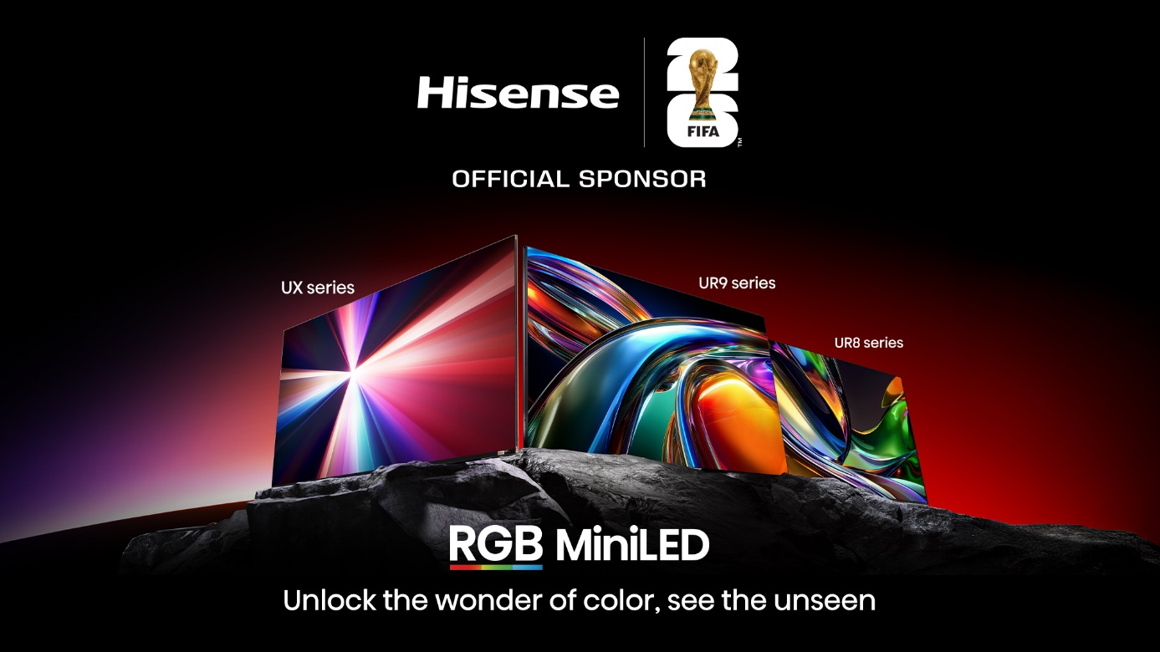

„Als weltweiter Marktführer bei TVs ab 100 Zoll setzen wir seit Jahren Maßstäbe für das große Heimkinoerlebnis. Jetzt bringen wir dieses Erlebnis rechtzeitig zum weltweit größten Fußballfest der Welt in alle Wohnzimmer – mit der gleichen Bildqualität, die bisher den Großformaten vorbehalten war. Damit machen wir unsere Technologie für deutlich mehr Haushalte zugänglich – ohne Kompromisse bei Performance, Farbpräzision oder Sehkomfort“, freut sich Andreas Kuzmits, Geschäftsführer von Hisense Gorenje Austria über die auch für den Handel so wichtige Ausweitung auf nachfragestarke Formate.

Vom Ursprung in den Alltag: RGB MiniLED in Wohnzimmergrößen
Ab sofort ist die Technologie nicht mehr auf Großgeräte beschränkt. Mit den Serien UR9S (65’’–85’’) und UR8S (55’’–100’’) bringt Hisense RGB MiniLED in marktrelevante Größen. Damit werden die Vorteile der Technologie erstmals für eine breite Zielgruppe zugänglich. Eine größere Auswahl an Bildschirmgrößen, verbesserte Energieeffizienz und konsistente Farbwiedergabe über alle Modelle hinweg sorgen dafür, dass RGB MiniLED im Alltag erlebbar wird – mit sichtbaren Verbesserungen bei Bildklarheit, Komfort und Farbintensität.
Kerntechnologie: Licht neu gedacht
Hisense verfolgt einen klaren Ansatz: Bildqualität beginnt mit der Lichtquelle. Anstatt auf eine weiße Hintergrundbeleuchtung mit nachgelagerter Farbkorrektur zu setzen, erzeugen RGB MiniLED-Chips reines rotes, grünes und blaues Licht direkt im Panel.
Die Hi-View AI Engine RGB steuert dieses Licht präzise und koordiniert Farbe und Helligkeit simultan. Das Ergebnis: stabile Highlights, satte Farben auch in hellen Szenen und ein insgesamt klareres, nicht ausgewaschenes Bild und ein nahezu perfekter Schwarzwert.

Sichtbare Vorteile im Alltag
• Realistischere Farben
RGB MiniLED ermöglicht ein besonders breites Farbspektrum von bis zu 100 % BT.2020*. Die Farben wirken intensiver, natürlicher und näher an der Realität.
• Konstante Helligkeit
Auch bei sehr hellen Bildinhalten bleiben die Farben stabil. Szenen wie Sonnenuntergänge oder Schneelandschaften wirken lebendig und differenziert.
• Mehr Sehkomfort
Die Reduktion von blauem Licht auf Hardware-Ebene (TÜV Rheinland zertifiziert) sorgt für eine augenschonendere Darstellung – ideal für eine längere Nutzung.
• Höhere Energieeffizienz
Die direkte Farberzeugung über die LEDs reduziert Verluste und verbessert die Energieeffizienz bei gleichbleibend hoher Leistung.
Technologie für nachhaltige Bildqualität
• Langfristige Farbstabilität
Optimierte LED-Komponenten sichern eine dauerhaft präzise Farbwiedergabe.
• Präzisere Steuerung
Die Kombination aus Farb- und Helligkeitssteuerung ermöglicht eine feinere Abstimmung innerhalb der Local-Dimming-Zonen.
• Optimierte Lichtführung
Mikro- und Nano-Linsen reduzieren Blooming-Effekte und verbessern den Kontrast.
• Pantone-zertifizierte Farbgenauigkeit
Mehr als 2.000 Farben werden originalgetreu dargestellt.
Gemeinsam zeigen die drei Serien, wie sich RGB MiniLED flexibel an unterschiedliche Wohnumgebungen anpasst – vom High-End-Heimkino über anspruchsvolle Entertainment-Räume bis hin zum vielseitigen Alltagsgebrauch.
Engagement im Fußball: Vom Nachwuchs bis zur Weltbühne
Hisense baut sein Fußball-Engagement gezielt auf allen Ebenen aus – von internationalen Großereignissen bis zur Förderung junger Talente vor Ort. Als offizieller Sponsor der FIFA Fußball-Weltmeisterschaft 2026™ stärkt das Unternehmen seine globale Präsenz. Gleichzeitig engagiert sich Hisense in der ADMIRAL Bundesliga und rückt dort gezielt Nachwuchsspielerinnen und -spieler in den Fokus. Initiativen wie das Knirpsturnier in der Steiermark ergänzen dieses Engagement und unterstreichen die Strategie: internationale Sichtbarkeit und regionale Verankerung gehen Hand in Hand.

Klare Marktführerschaft bei Großbild-TVs
Hisense ist die führende Marke weltweit bei Fernsehern ab 100 Zoll und baut diese Position weiter aus. Große Bildschirmdiagonalen entwickeln sich zunehmend zum zentralen Wachstumstreiber und stehen für ein neues gemeinsames Nutzungserlebnis bei Sport, Gaming und Entertainment. Die 2026er-Generation erweitert die Verfügbarkeit großformatiger Modelle über mehrere Serien hinweg. Mit hoher Bildwiederholrate, starker Gaming-Performance sowie Standards wie IMAX Enhanced und Dolby Vision positioniert sich Hisense klar im Premiumsegment – mit dem Ziel, große Displays für eine breite Zielgruppe zugänglich zu macheSichtbarkeit und regionale Verankerung gehen Hand in Hand.

- Die Angabe von 100 % BT.2020 basiert auf Labormessungen von Hisense. Die tatsächliche Leistung kann je nach Nutzung variieren.

Über Hisense Gorenje Austria

Hisense Gorenje ist einer der größten Hersteller von Haushaltsgeräten in Europa. Die österreichische Niederlassung – seit Jänner 2023 offiziell die „Hisense Gorenje Austria GmbH“ – besteht mit eigenem Standort seit 1975, die Zentrale befindet sich in Wien. Hisense Gorenje Austria verzeichnete im Jahr 2024 einen Umsatz von rund 47 Millionen. Das Produktsortiment umfasst Kühl-/Gefriergeräte, Waschmaschinen, Waschtrockner und Wäschetrockner, Geschirrspüler, Küchengeräte, Küchen- und Haushaltskleingeräte, Warmwasserspeicher sowie Klimageräte. Ab 2025 vertreibt die österreichische Niederlassung auch die innovativen TV-Geräte aus dem Hause Hisense direkt.
Gorenje ist ebenfalls ein verlässlicher Partner im Einbaubereich (Backöfen bzw. Herde, Kochfelder, Dunstabzugshauben, Mikrowellen) und somit ein Vollsortiment-Anbieter für den Haushalt.
2018 wurde das Unternehmen ein Teil der Hisense Europe Group und profitiert somit vom Zugang zu den Ergebnissen umfangreicher F&E-Aktivitäten des Mutterkonzerns. Hisense, in China beheimatet und einer der weltweit führenden Hersteller von Unterhaltungselektronik, betreibt 16 Zentren für Forschung und Entwicklung. Rund fünf Prozent des Gesamtumsatzes werden investiert, um in allen Produktsegmenten ein Vorreiter für technologische Innovationen zu bleiben.

Über Hisense
Hisense wurde 1969 gegründet und ist ein weltweit anerkannter Marktführer für Haushaltsgeräte und Unterhaltungselektronik mit Aktivitäten in über 160 Ländern. Das Unternehmen ist auf hochwertige Multimedia-Produkte, Haushaltsgeräte und intelligente IT-Lösungen spezialisiert. Laut Omdia belegt Hisense weltweit Platz 1 im Segment der Fernseher mit 100 Zoll und mehr (2023–Q3 2025). Als offizieller Sponsor der FIFA Fußball-Weltmeisterschaft 2026™ engagiert sich Hisense weltweit in Sportpartnerschaften, um Menschen rund um den Globus zu verbinden.

Zur Fotogalerie geht es hier:

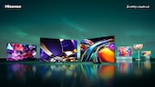 | Vom Ursprung in den Alltag: RGB MiniLED in Wohnzimmergrößen  @Hisense Gorenje Austria  https://filestation.bluforce.at:5001/sharing/BIi0qTjtu
 | „Als weltweiter Marktführer bei TVs ab 100 Zoll setzen wir seit Jahren Maßstäbe für das große Heimkinoerlebnis. Jetzt bringen wir dieses Erlebnis rechtzeitig zum weltweit größten Fußballfest der Welt in alle Wohnzimmer – mit der gleichen Bildqualität, die bisher den Großformaten vorbehalten war. Damit machen wir unsere Technologie für deutlich mehr Haushalte zugänglich – ohne Kompromisse bei Performance, Farbpräzision oder Sehkomfort“, freut sich Andreas Kuzmits, Geschäftsführer von Hisense Gorenje Austria über die auch für den Handel so wichtige Ausweitung auf nachfragestarke Formate.  https://filestation.bluforce.at:5001/sharing/kAkt1Fld1  @Hisense Gorenje Austria
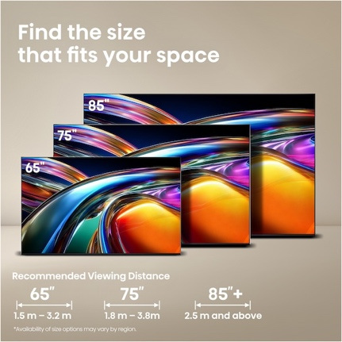 | UR9S, neue RGB MiniLED Serie von Hisense von 65 bis 85 Zoll Bildschirmgrößen  @Hisense Gorenje Austria  https://filestation.bluforce.at:5001/sharing/fPnLoFPLX
 | „Als weltweiter Marktführer bei TVs ab 100 Zoll setzen wir seit Jahren Maßstäbe für das große Heimkinoerlebnis. Jetzt bringen wir dieses Erlebnis rechtzeitig zum weltweit größten Fußballfest der Welt in alle Wohnzimmer – mit der gleichen Bildqualität, die bisher den Großformaten vorbehalten war. Damit machen wir unsere Technologie für deutlich mehr Haushalte zugänglich – ohne Kompromisse bei Performance, Farbpräzision oder Sehkomfort“, freut sich Andreas Kuzmits, Geschäftsführer von Hisense Gorenje Austria über die auch für den Handel so wichtige Ausweitung auf nachfragestarke Formate.  @Hisense Gorenje Austria  https://filestation.bluforce.at:5001/sharing/7Cv7kQqP1

Kontakt:
Nicole Madaras
Hisense Gorenje Austria GmbH
T: +43 660 9293866
nicole.madaras@gorenje.com

Ursula Wirth
bluforce Markkomm
T: +43676 83786212
u.wirth@bluforce.at

